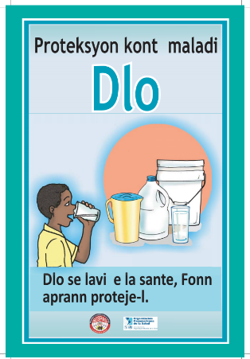
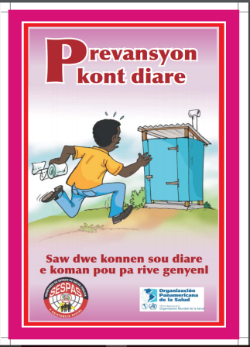
ANEXOS PARRAFO 4 DE LA LISTA DE CUESTIONES
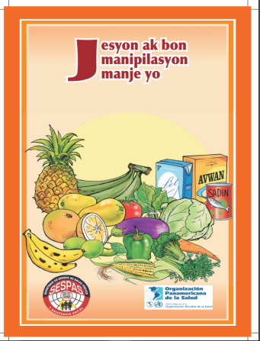
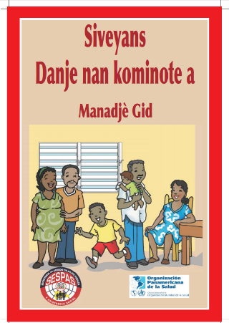
ANEXOS PARRAFO 7 SOBRE Violencia contra la mujer, incluida la violencia doméstica, orientación sexual e identidad de género (arts. 3, 6, 7, 14, 17 y 26)
Estadísticas años 2014-2017
Casos Judiciales Abiertos y Sentencias Logradas a través del Personal Legal del Ministerio de la Mujer, años 2014 – 2017.
Año | Casos Judiciales Abiertos | Sentencias
2014 | 1,912 | 370
2015 | 1,206 | 488
2016 | 938 | 339
Enero - mayo 2017 | 507 | 173
Fuente: Ministerio de la Mujer

Llamadas atendidas a través de Línea de Emergencia 24 Horas del Ministerio de la Mujer, años 2014 – 2017.
Servicios Ofrecidos | Año
Servicios Ofrecidos | 2014 | 2015 | 2016 | Enero - mayo 2017
Rescates o emergencias de personas en riesgo | 309 | 125 | 164 | 99
Seguimiento en coordinación con el Servicio 9-1-1 | 1,400 | 3,569 | 4,536 | 1,861
Orientación* | 141 | 43 | 65 | 56
Referimiento** | 413 | 127 | 178 | 27
Apoyo logístico | - | - | 6 | 5
Total | 2,263 | 3,864 | 4,949 | 2,048
* Sobre derechos, recursos e instancias a las que se puede recurrir en busca de ayuda, y sobre consecuencias de no actuar a tiempo.
** A Oficinas Provinciales y Municipales de la Mujer, Unidades de Atención Integral, Fiscalías Barriales, centros de salud, Juzgados de Paz, Fiscalías de Familia y Menores, entre otras.
*** Sistema Nacional de Atención a Emergencias y Seguridad, 9-1-1, comenzó sus actividades a partir del año 2014.
Fuente: Ministerio de la Mujer

Atenciones ofrecidas a través del Departamento de Prevención a la Violencia, en la Sede Central y las Oficinas Provinciales y Municipales de la Mujer, años 2014 - 2017.
Atenciones | Año
Atenciones | 2014 | 2015 | 2016 | Enero - mayo 2017
Atención Legal | 6,536 | 6,821 | 4,932 | 2,501
Atención Psicológica | 3,508 | 3,359 | 3,003 | 1,272
* Otras Atenciones | 2,612 | 1,473 | 2,672 | 1,687
Total | 12,656 | 11,653 | 10,607 | 5,460
* Orientaciones a diferentes casos y referimientos a las instituciones u organismos correspondientes, según lo amerita el caso.
Fuente: Ministerio de la Mujer

Mujeres Refugiadas en Casas de Acogida, años 2014 - 2017.
Año | Total de personas acogidas | Mujeres | Total de Niños, niñas y adolescentes | Niñas (0-12 años) | Niños (0-12 años) | Adolescentes de sexo femenino (13 años en adelante) | Adolescentes de sexo masculino (13 años en adelante)
2014 | 545 | 255 | 290 | 131 | 139 | 17 | 3
2015 | 487 | 220 | 267 | 129 | 122 | 13 | 3
2016 | 858 | 417 | 441 | 201 | 215 | 20 | 5
Enero - mayo 2017 | 425 | 219 | 206 | 111 | 85 | 6 | 4
Total | 2,315 | 1,111 | 1,204 | 572 | 561 | 56 | 15
Fuente: Ministerio de la Mujer

Mujeres Inmigrantes Refugiadas en Casas de Acogida, por Nacionalidad, años 2014 - 2017.
Nacionalidad | Años |  |  |  | Total
Nacionalidad | 2014 | 2015 | 2016 | Enero - Mayo 2017 | Total
Haitiana | 11 | 6 | 15 | 10 | 42
Estadounidense | 2 | 3 |  |  | 5
Española | 1 |  | 3 | 4 | 8
Vietnamita | 1 |  |  |  | 1
Ecuatoriana | 1 |  |  |  | 1
Guatemalteca | 1 | 1 |  |  | 2
Brasileña |  |  | 1 |  | 1
Cubana |  |  | 1 |  | 1
Colombiana |  | 1 | 1 |  | 2
Venezolana |  |  | 2 |  | 2
Argentina |  |  | 1 |  | 1
Nicaragüense |  |  | 1 |  | 1
Panameña |  | 1 |  |  | 1
Total | 17 | 12 | 25 | 14 | 68
Fuente: Ministerio de la Mujer

